课程编号 1800440059
得分 | 教师签名 | 批改日期
深 圳 大 学 实 验 报 告

课程名称： 大学物理实验（一）
实验名称： 金属比热容的测量
学 院： 机电与控制工程学院
指导教师： 袁霞
报告人： 庞栋文 组号： 6
学号 2020111037 实验地点 致原楼208
实验时间： 2021 年 5 月 27 日
提交时间：

一、实验目的
1、利用牛顿冷却规律用比较法测量100℃时金属比热容
2、测量金属铜的冷却曲线。

二、实验原理
1、牛顿冷却规律：当物体表面与周围存在温度差时，单位时间从单位面积散失的热量与温度差成正比。（比例系数称为热传递系数。）
牛顿冷却定律是牛顿在1700年用实验确定的，在强迫对流时与实际符合较好，在自然对流时只在温度差不太大时才成立。
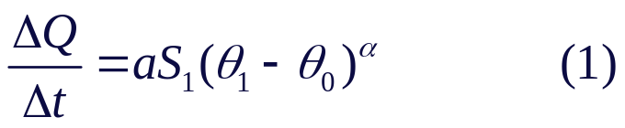
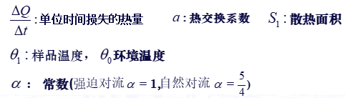
测量方法：
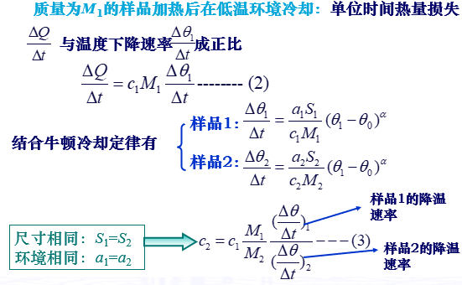
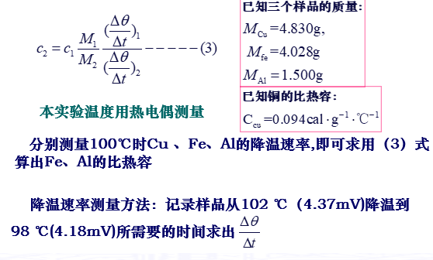
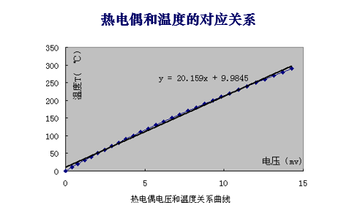
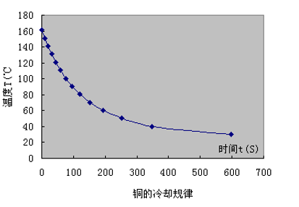
热电偶测量原理：
热电偶是利用温差电效应制成的测温元件，它是由两种不同的金属焊接而成的回路。当两接点a、b的温度不同时，在闭合回路中会产生电动势，该电动势称为温差电动势ε 。
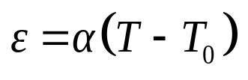
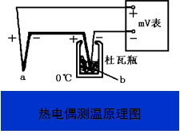
两种不同的导体或半导体A和B组合成如图所示闭合回路，若导体A和B的连接处温度不同（设T＞T0），则在此闭合回路中就有电流产生，也就是说回路中有电动势存在，这种现象叫做热电效应。这种现象早在1821年首先由塞贝克（See－back）发现,所以又称塞贝克效应，回路中所产生的电动势，叫热电势。热电势由两部分组成，即温差电势和接触电势。
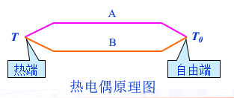
三、实验仪器：
1.加热烙铁
2.升降架
3.样品架
4.杜瓦瓶
5.热电偶
6.计时器
四、实验内容：
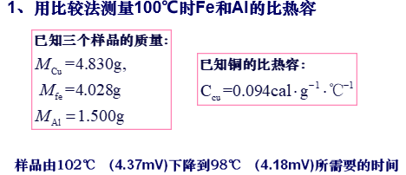
- 测量Cu的温度对时间的冷却规律（按下表的时间间隔）
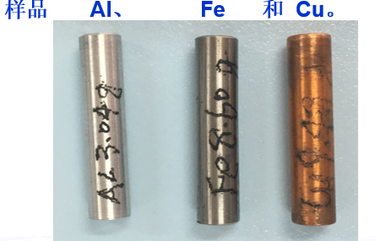

五、数据记录：
组号： 6 ；姓名 庞栋文

六、数据处理
1.
样品由102℃（3.37mV）下降到98℃（4.18mV）所需要的时间
次数  样品 | 1 | 2 | 3 | 4 | 5 | 平均值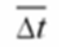
Fe | 6.59 | 6.90 | 6.85 | 6.71 | 6.90 | 6.79
Cu | 5.78 | 5.14 | 5.35 | 6.06 | 5.64 | 5.594
Al | 4.93 | 4.97 | 5.63 | 5.20 | 4.68 | 5.082

2.

时间  （S） | 0 | 15 | 30 | 45 | 60 | 75 | 90 | 105
电压  （mV） | 7.44 | 6.57 | 5.67 | 4.68 | 4.34 | 3.85 | 3.45 | 3.02
时间  （S） | 125 | 150 | 200 | 250 | 300 | 400 | 500 | 600
电压  （mV） | 2.67 | 2.21 | 1.61 | 1.21 | 0.93 | 0.58 | 0.37 | 0.27

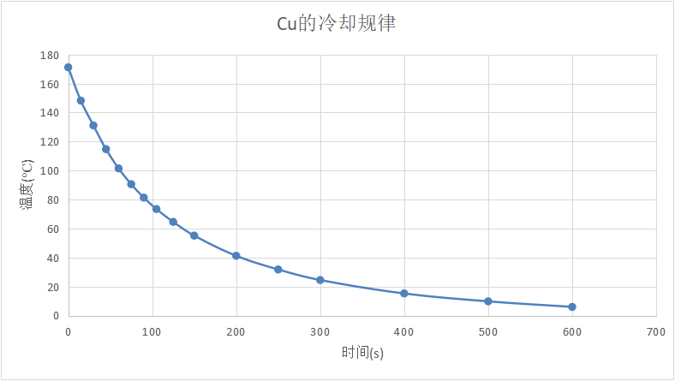

七、结果陈述：
1：

2：可以看出，刚开始时温度下降的快，之后下降的慢

- 实验总结与思考题
比热容的物理意义是什么，单位是什么？
答案： 比热容的物理意义：一定质量的物质，在温度升高时，所吸收的热量与该物质的质量和升高的温度乘积之比，称做这种物质的比热容(比热)，用符号c表示。其国际单位制中的单位是焦耳每千克开尔文[J /(kg·K) ]或焦耳每千克每摄氏度[J /(kg·℃)]。J是指焦耳，K是热力学指标，即令1千克的物质的温度上升（或下降）1开尔文所需的能量。
测得比热容的条件是什么？
答：测量所用的两个物块的尺寸相同，所处的环境相同，并且至少知道其中一个物体的比热容。

指导教师批阅意见：

成绩评定：

预习  （20分） | 操作及记录  （40分） | 数据处理20分 | 结果陈述实验总结10分 | 思考题  10分 | 报告整体  印 象 | 总分

